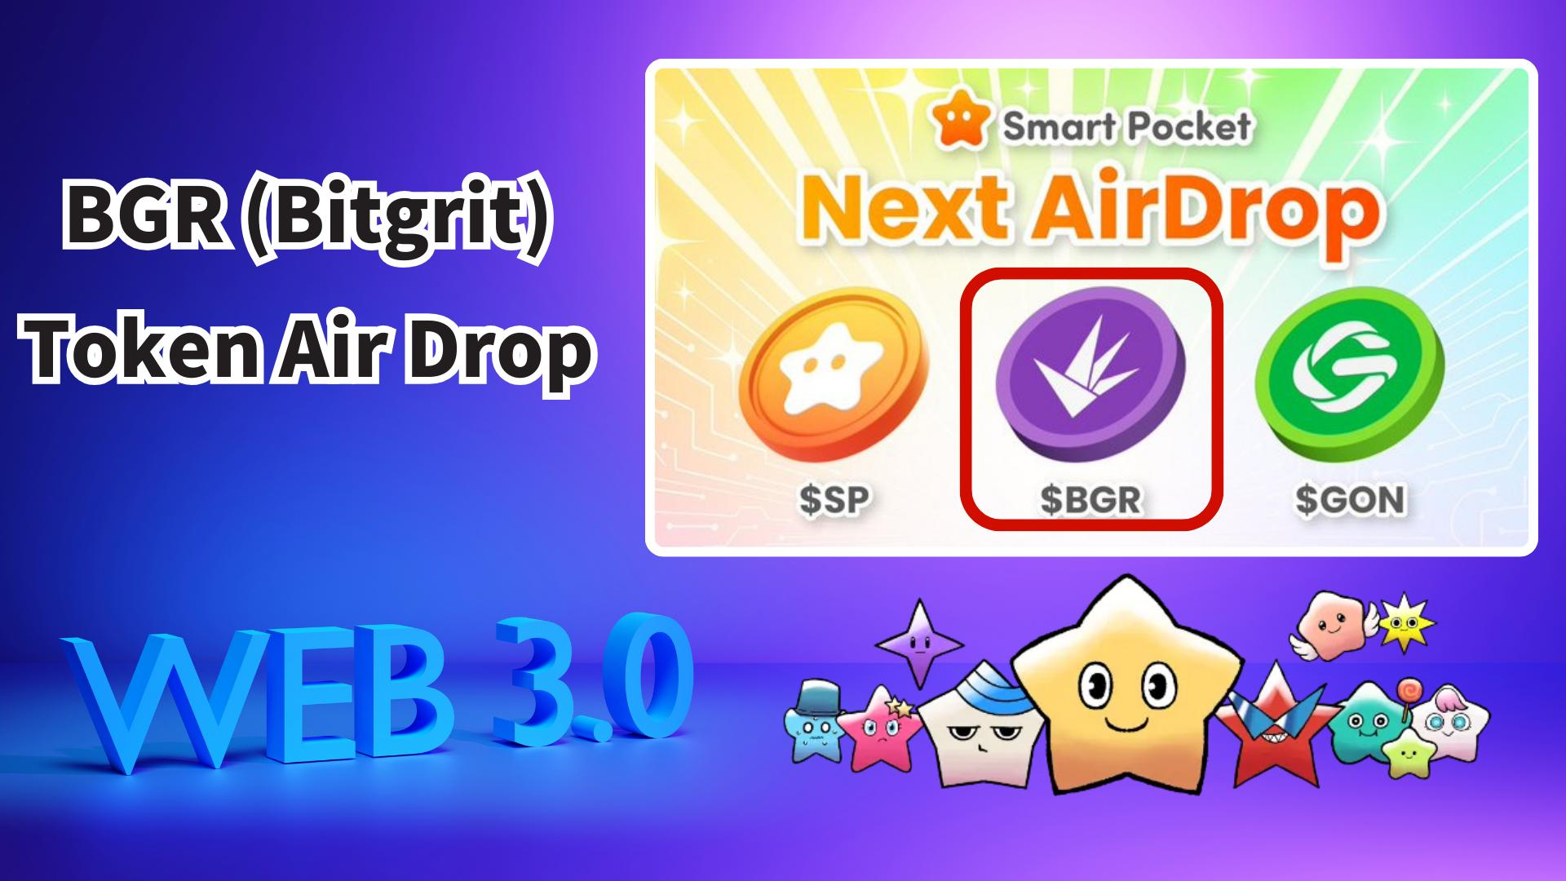

**Révolution Web3×IA ! Distribution gratuite du jeton BGR (Bitgrit) sur Smart Pocket**

# Introduction

Bonne nouvelle pour les utilisateurs de Smart Pocket ! Un airdrop gratuit du jeton BGR (Bitgrit) aura lieu via l'application Smart Pocket. Ce n'est pas un simple airdrop, mais une opportunité de recevoir un jeton qui alimentera l'avenir des projets Web3×IA.

# Table des Matières

* Qu'est-ce que le jeton BGR ?
* Principales Utilisations du Jeton BGR
* Tokenomics et Approvisionnement
* Accomplir des Tâches sur Smart Pocket et Gagner des Récompenses !
* Étapes pour Accomplir les Tâches
* Conditions Prévues de l'Airdrop
* Préparations Conseillées – Obtenez d'abord des jetons $SP !
* Perspectives d'Avenir et Attentes
* Résumé

# Qu'est-ce que le jeton BGR ?

Le jeton BGR (Bitgrit) est la devise centrale de la plateforme Web3×IA "bitgrit", visant à démocratiser l'IA. Il est émis sur la blockchain Avalanche et est associé à l'écosystème Avalanche sur CoinMarketCap, attirant ainsi beaucoup d'attention.

# Principales Utilisations du Jeton BGR

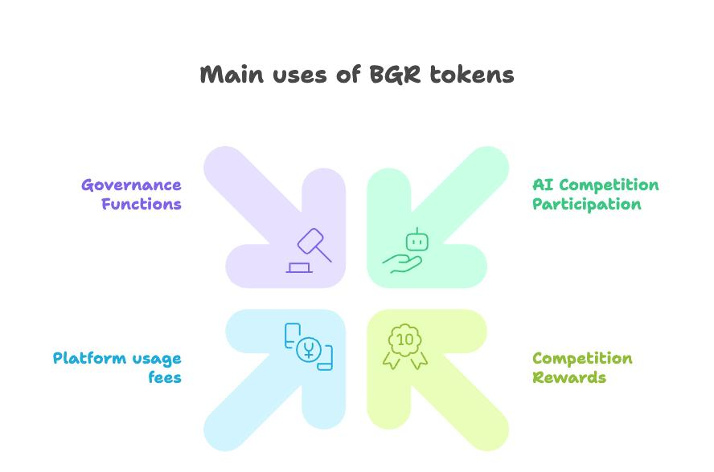  
  
Le jeton BGR a de nombreuses utilisations pratiques, au-delà de la spéculation :

* Frais de staking/inscription pour les compétitions IA
* Récompenses pour les performances dans les compétitions et les contributions communautaires
* Paiement des frais d'utilisation pour le Job Board et le marché IA
* Droits de gouvernance pour la prise de décisions futures du projet

# Tokenomics et Approvisionnement

Le plafond de l'offre du jeton BGR est fixé à 10 milliards. La distribution progressive via les compétitions IA et les incitations communautaires vise à éviter une inflation soudaine et à protéger la valeur à long terme pour les détenteurs.

# Accomplir des Tâches sur Smart Pocket et Gagner des Récompenses !

Avant de participer à l'airdrop de BGR, engagez-vous dans les tâches collaboratives sur l'application Smart Pocket pour obtenir 2000 points.

# Étapes pour Accomplir les Tâches

Suivez le Compte X Officiel de BGR :  
- Lancez l'application Smart Pocket  
- Ouvrez l'onglet Earn  
- Appuyez sur Collab  
- Appuyez sur "Start" de BGR  
- Suivez le compte officiel X  
- Revenez à l'application et appuyez sur "Claim"  
  
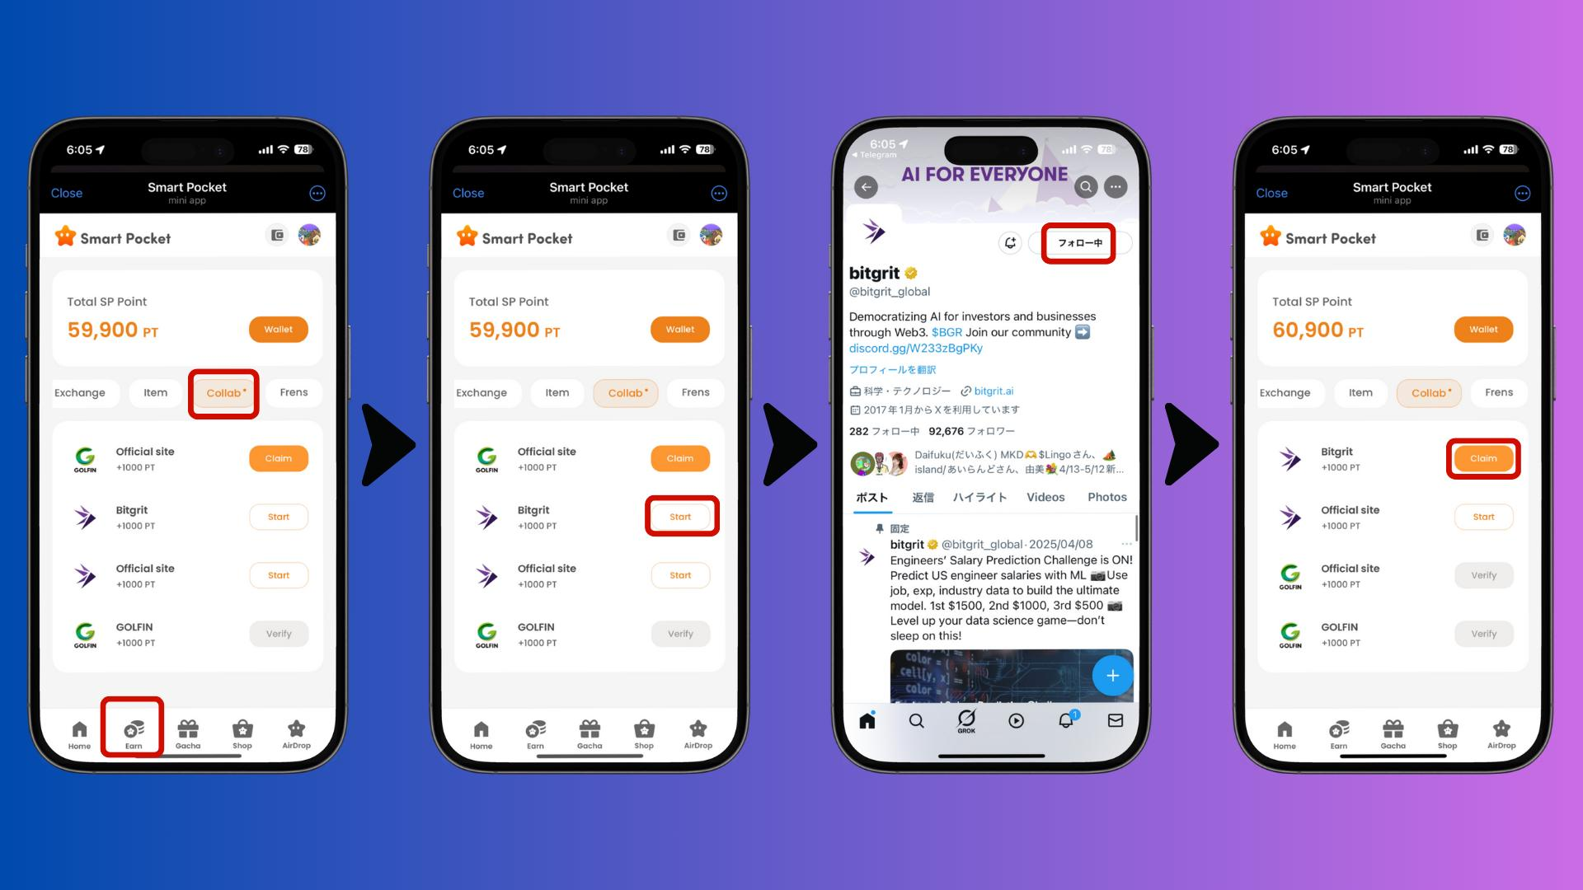

Consultez le Site Officiel de BGR :  
- Lancez l'application Smart Pocket  
- Ouvrez l'onglet Earn  
- Appuyez sur Collab  
- Appuyez sur "Start" du site officiel GOLFIN  
- Visitez le site officiel  
- Revenez à l'application et appuyez sur "Claim"  
  
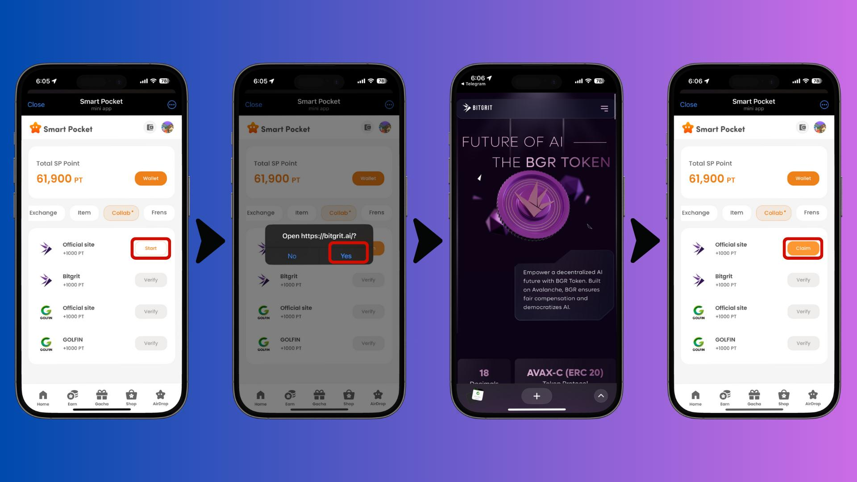

# Conditions Prévues de l'Airdrop

Bien que les détails officiels ne soient pas encore annoncés, il est prévu que :  
- Les détenteurs de jetons $SP soient éligibles  
- Un snapshot puisse avoir lieu sans préavis  
- Une action de réclamation dans l'application soit requise

# Préparations Conseillées – Obtenez d'abord des jetons $SP !

Inscrivez votre adresse SOL dans l'application Smart Pocket à l'avance pour recevoir des jetons $SP. Consultez les guides suivants pour plus de détails :  
- Guide d'Inscription de l'Adresse SOL  
- Guide de Démarrage de Smart Pocket  
- Informations Complètes sur le jeton $SP

# Perspectives d'Avenir et Attentes

L'évolution de la technologie IA et son intégration avec Web3 vont continuer à s'accélérer. Des projets comme Bitgrit, qui visent à démocratiser l'IA, sont des initiatives sérieuses vers l'avenir de la société numérique.

# Résumé

Le jeton BGR (Bitgrit) a le potentiel de façonner l'avenir du Web3×IA. Il soutient une plateforme favorisant la démocratisation de l'IA, offre des utilisations pratiques claires, et sera distribué via l'application Smart Pocket. Restez connectés aux canaux officiels pour les dernières mises à jour !